Naamkaartjes T-class

In de kaders kunt u de namen van de bewoners invullen en hierbij het lettertype en de lettergrootte bepalen. Nadat u dit bestand hebt afgeprint, hoeft u enkel de naamkaartjes uit te knippen en deze op de juiste plaats in de belplaat te steken. Zie handleiding.


Belplaat Bitron T-class – Vervanging Naamkaartjes

In deze handleiding wordt uitgelegd hoe de naamkaartjes van een Bitron Video T-class belplaat kunnen vervangen worden.

Stap 1: Verwijder de kader rond de belplaat door deze aan de onderkant los te schroeven. Gebruik hiervoor een inbussleutel.  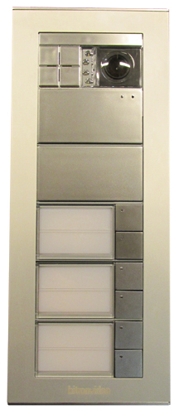 | Stap 2: Verwijder de fronten van de belplaat. Begin hiervoor met het bovenste front!  De fronten kunnen verwijdert worden door de 2 witte klepjes aan de rechterkant, naar buiten te duwen en het front voorzichtig op te tillen.  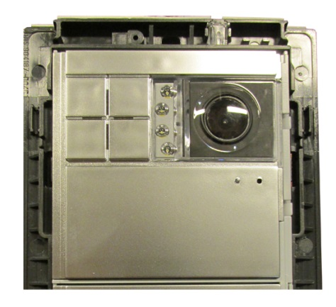
Stap 3: Indien alle fronten verwijdert zijn, kunnen de naamkaartjes vervangen worden.  Maak de kaarthouders los door deze in het midden omhoog te kantelen met een platte schroevendraaier.  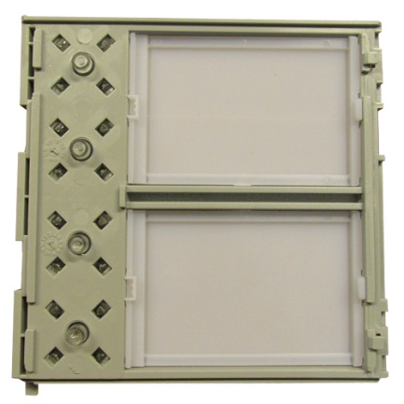 | Stap 4: Vervang de nodige naamkaartjes. En plaats de kaarthouders terug op hun plaats.  Indien alle naamkaartjes vervangen zijn, kan de belplaat opnieuw worden opgebouwd.  Plaats eerst het onderste front terug op de belplaat en werk naar boven toe tot alle fronten opnieuw geplaatst zijn!  Om de fronten te monteren. Plaats eerst de linkerkant van het front onder het witte klepje en duw daarna het front volledig op de belplaat, zodat de klepjes aan de rechterkant het front tegenhouden.
Stap 5: Schroef de kader opnieuw op de belplaat om deze af te werken.

